PROJETO DE LEI Nº DE 2020
Proíbe o ato de fotografar, filmar, publicizar em rede social ou praticar qualquer outro meio capaz de capturar ou divulgar imagens que exponham pessoas acidentadas ou em situação vexatória, no âmbito do estado do Maranhão.
Art. 1° Fica proibido, no âmbito do estado da Maranhão, o ato de fotografar, filmar, publicizar em rede social ou praticar qualquer outro meio capaz de capturar ou divulgar imagens que exponham pessoas acidentadas ou em situação vexatória, sem expresso consentimento ou autorização da vítima.
Art. 2° O descumprimento desta Lei sujeitará ao infrator à multa de R$1.000,00 (mil) reais.
Parágrafo Único. A multa será aplicada em dobro, na hipótese da conduta de que trata esta Lei ter sido praticada contra pessoa menor de 18 (dezoito) anos ou contra pessoa que apresente qualquer problema ou retardo mental.
Art 3° O Poder Executivo regulamentará esta Lei
Art. 4° Esta Lei entra em vigor na data de sua publicação, revogadas as disposições em contrário.
SALA DAS SESSÕES DA ASSEMBLEIA LEGISLATIVA DO ESTADO DO MARANHÃO, 21 de julho de 2020.
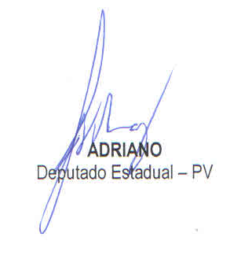

JUSTIFICATIVA
O desenvolvimento da tecnologia transformou as relações sociais, facilitou a comunicação à distância, promoveu o rápido acesso a inúmeras informações pela internet Apesar dos benefícios, os conteúdos compartilhados na rede se tornam vulneráveis devido à rapidez de propagação da informação.
A crescente prática de se postar tudo na internet, sem pudor, avaliação, critério ético ou de valor, aliada à velocidade das redes sociais atropela o espaço para ponderações. No âmbito das redes sociais a lesão à imagem é potencializada pela forma como as informações são expostas, sobretudo pela conectividade de milhares de pessoas.
A presente proposta objetiva criminalizar a conduta de fotografar, filmar ou divulgar, por qualquer meio, imagens de pessoas acidentadas, feridas, vítimas de tragédias Ou em Situação vexatória ou vulnerável, sem a sua autorização.
A divulgação de fotografia de vítimas não fatais constitui ofensa à imagem e à privacidade, passível de repercussão na esfera cível, se o ofendido promover ação indenizatória. Diante dos inúmeros casos de violação desse direito nas redes sociais, percebe-se que a proteção legal conferida se mostra ineficaz, tornando-se necessária a criação de dispositivos legais específicos, para garantir sua efetiva proteção.
Portanto, ante o evidente interesse público da matéria e, principalmente, em razão da importância deste projeto, solicito gentilmente o apoio dos meus nobres pares para a aprovação da presente propositura.

